Versuchstitel: Nachweis und Eigenschaften von Urease

# Ergebnisse

## Qualitativer Nachweis von Urease



Abbildung 3: pH-Farbskala von Bromthymolblau

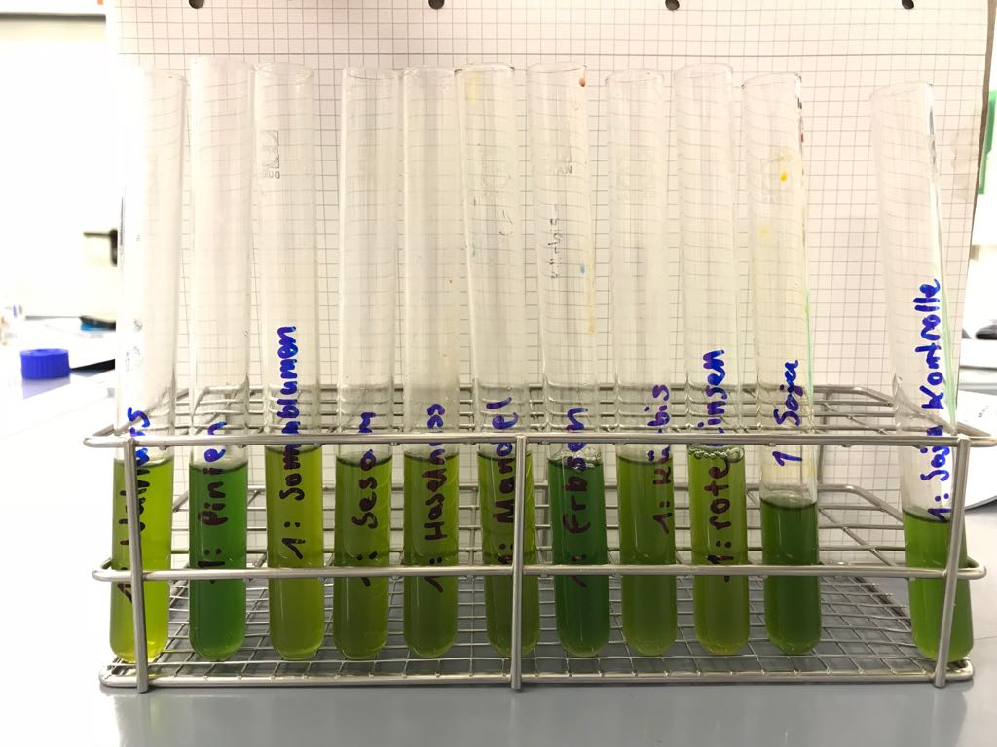

Abbildung 2: Nachweis von Ureasen in verschiedenen Pflanzenkernen (von links nach rechts: Walnuss, Pinienkern, Sonnenblumenkerne, Sesam, Haselnuss, Mandel, Erbsen, Kürbissamen, rote Linsen, Soja, Kontrolle)

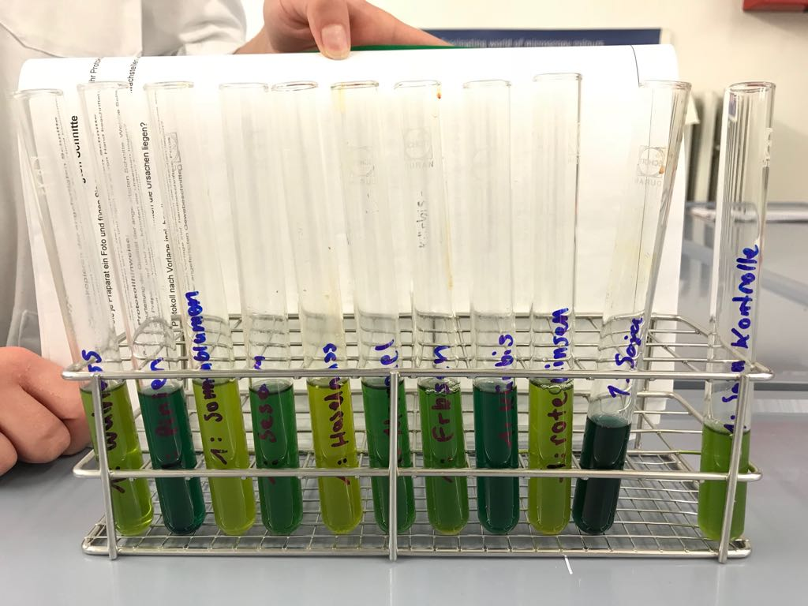

Abbildung 3: Nachweis von Ureasen in verschiedenen Pflanzenkernen nach 3 Stunden (Samenarten siehe Abbildung 1)

Tabelle 1: Färbung und pH-Wert des qualitativen Nachweises der Urease

|  |  |  |  |
| --- | --- | --- | --- |
| Samen | Farbe nachher | pH-Wert | Urease Nachweis Ja/Nein |
| Kontrolle | Grün | 7 | Nein |
| Soja | Grünblau | 8 | Ja |
| Rote Linsen | Grün | 7 | Nein |
| Kürbissamen | Dunkelgrün | 8 | Ja |
| Erbsen | Grün | 7 | Nein |
| Mandel | Dunkelgrün | 8 | Ja |
| Haselnuss | Hellgrün | 6 | Nein |
| Sesam | Dunkelgrün | 8 | Ja |
| Sonnenblumenkerne | Grün | 7 | Nein |
| Pinienkerne | Grünblau | 8 | Ja |
| Walnuss | Grün | 7 | Ja |

Es wurden Ureasen in sechs der 11 Proben nachgewiesen. Diese Proben zeigten eine Farbänderung in den blauen Bereich der pH-Skala (Abb. 1). Die Erhöhung des pH-Wertes lässt auf eine Urease zurückschließen.

Mehrere der Proben wiesen keine Farbänderung auf. Es lässt sich nicht sagen ob eine Urease vorliegt.

Die Haselnussprobe zeigte eine Farbänderung in den gelben Bereich der pH-Skala an. Auch dies lässt nicht auf eine Urease schließen, da sie Ammoniak produziert und dadurch die Lösung alkalisch wird.

## Substrathemmung der Urease

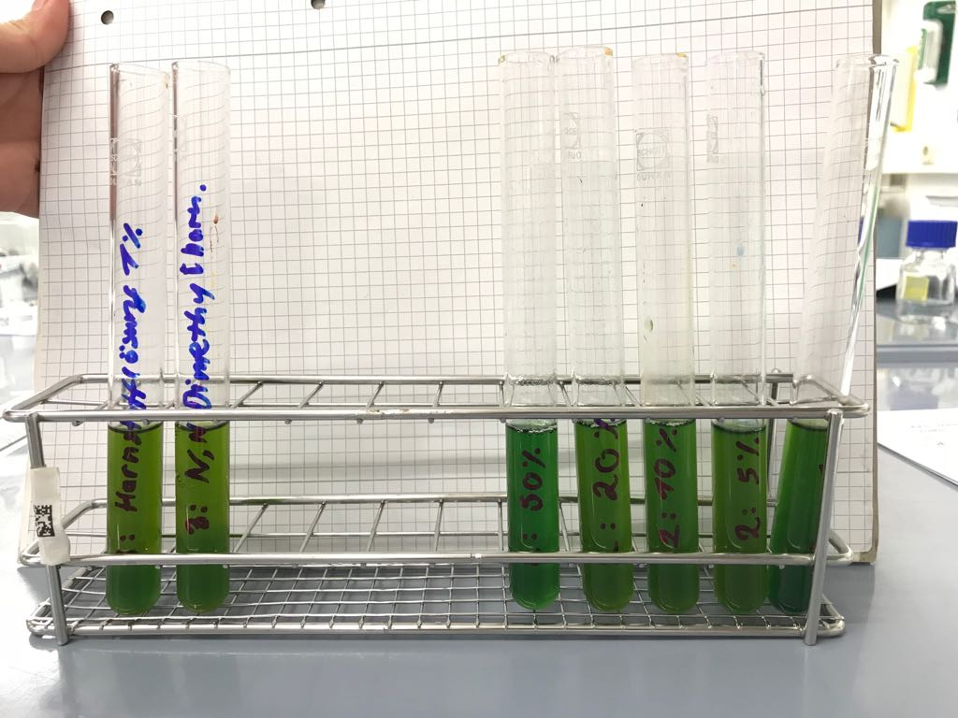

Abbildung 4: Proben mit Sojabohnensamen und Harnstofflösungen mit verschiedenen Konzentrationen (links nach rechts: 50 %, 20 %, 10 %, 5 %, 1 %) am Anfang des Versuches

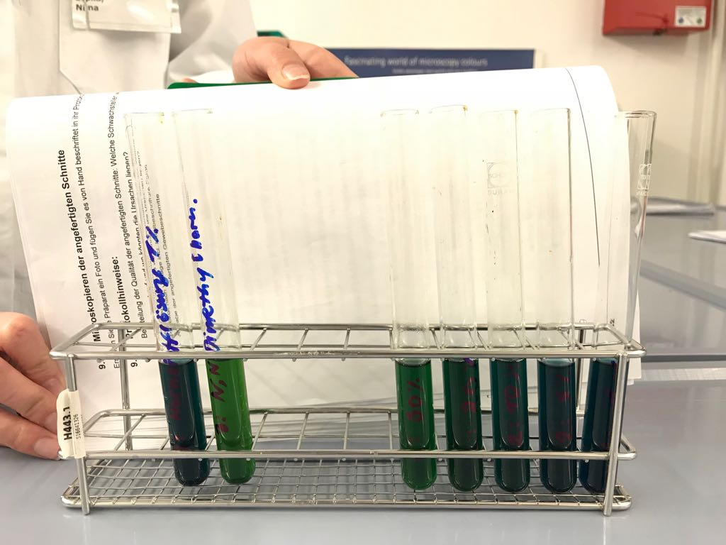

Abbildung 5: Proben mit Sojabohnensamen und Harnstofflösungen mit verschiedenen Konzentrationen (links nach rechts: 50 %, 20 %, 10 %, 5 %, 1 %) am Ende des Versuches

Tabelle 2: Farbe und pH-Wert nach 3 Stunden von Sojabohnensuspension in unterschiedlichen Harnstoffkonzentrationen

|  |  |  |
| --- | --- | --- |
| Harnstoffkonzentration | Farbe | pH-Wert |
| 1 % | Dunkelblau | 8 |
| 5 % | Dunkelblau | 8 |
| 10% | Dunkelblau | 8 |
| 20% | Blau | 8 |
| 50% | Blaugrün | 7,5 |

Die Proben zeigen eine Verminderung des pH-Wertes bei höheren Konzentrationen des Harnstoffes.

## Substratspezifität und kompetitive Hemmung der Urease



Abbildung 6: Proben mit Sojabohnensamensuspension, links einer 1 % Harnstofflösung und rechts einer N,N‘ – Dimethylharnstoff-Lösung und 10 % Harnstofflösung



Abbildung 7: Proben mit Sojabohnensamensuspension, links einer 1 % Harnstofflösung und rechts einer N,N‘ – Dimethylharnstoff-Lösung und 10 % Harnstofflösung nach 3 Stunden

Tabelle 3: Farbe und pH-Wert nach 4 Stunden der Proben mit einmal Harnlösung und N,N – Dimethylharnstoff

|  |  |  |
| --- | --- | --- |
|  | Farbe | pH-Wert |
| 1 % Harnlösung | Dunkelblau | 8 |
| N,N - Dimethylharnstofflösung | Dunkelgrün | 7,2 |

Wie in Abbildung 7 zu sehen hat die Urease in der 1 % Harnstofflösung normal gearbeitet und die Lösung wurde alkalisch. Dagegen wurde sie in der zweiten Probe stark gehemmt.

## Enzymhemmung durch Schwermetalle

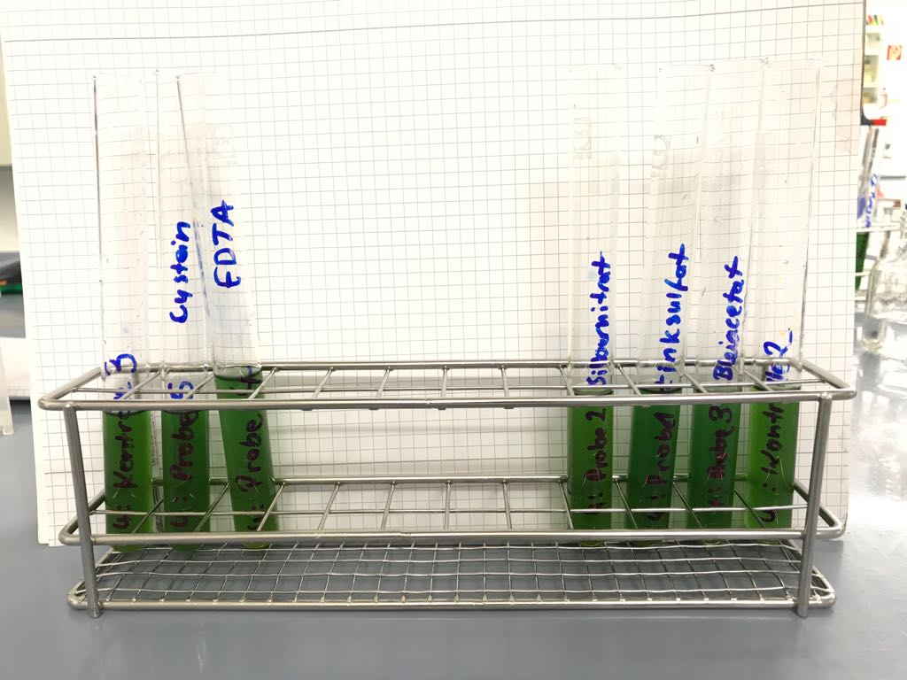

Abbildung 8: Proben mit Schwermetallen und Sojabohnensamensuspension (Schwermetalle von links nach rechts: Silber, Zink, Blei). Kontrollprobe 2 enthält keine Schwermetalle

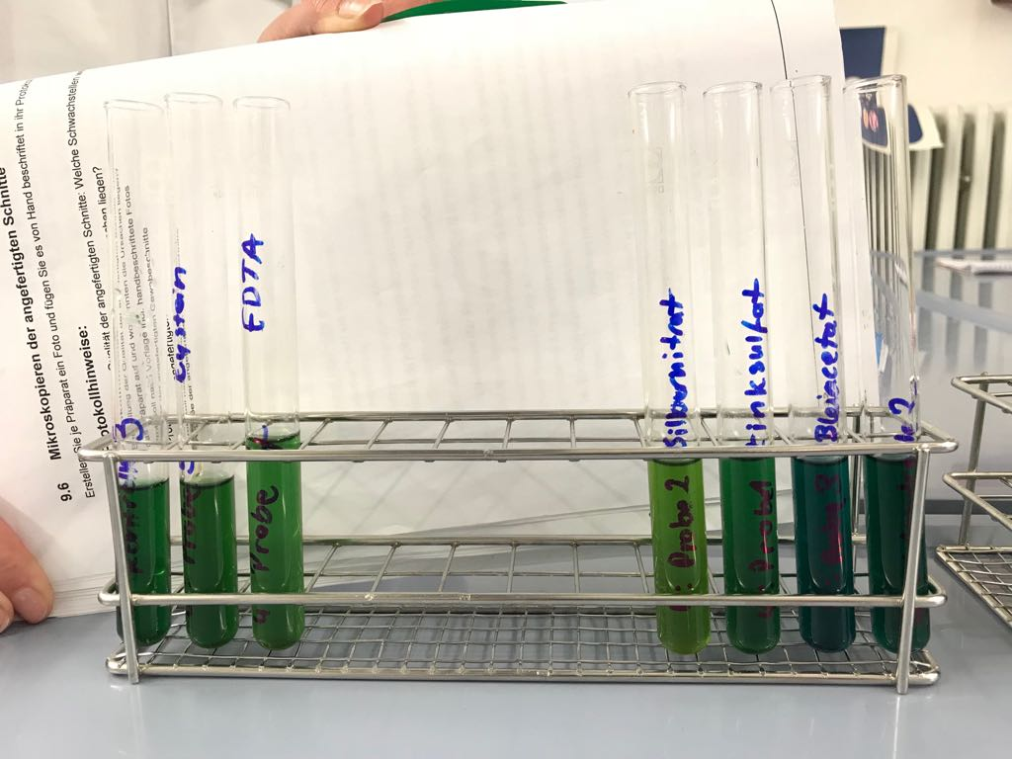

Abbildung 9: Proben mit Schwermetallen und Sojabohnensamensuspension (Schwermetalle von links nach rechts: Silber, Zink, Blei). Kontrollprobe 2 enthält keine Schwermetalle. Nach 3 Stunden.

Tabelle 4: Farbe und pH-Wert nach 3 Stunden von Proben mit Sojabohnensuspension und Schwermetallen

|  |  |  |
| --- | --- | --- |
| Proben | Farbe | pH-Wert |
| Kontrolle 2 | Dunkelblau | 8 |
| Blei | Dunkelblau | 8 |
| Zink | Blaugrün | 7,5 |
| Silber | Grün | 7 |

In Abbildung 9 ist der Inhibierende Effekt der Schwermetalle zu erkennen. Wenn Silber zur Lösung hinzugefügt wurde, konnte die Urease kaum arbeiten. Blei dagegen hemmte die Urease nur schwach. Die Kontrolle zeigt das tiefste Dunkelblau.



Abbildung 10: Proben mit Sojabohnensuspension und Zink. Linke Reagenzglas ist die Kontrolle 3 ohne weiter Zusätze. Das R. rechts daneben enthält Cystein. Das Letzte EDTA



Abbildung 11: Proben mit Sojabohnensuspension und Zink. Linke Reagenzglas ist die Kontrolle 3 ohne weiter Zusätze. Das R. rechts daneben enthält Cystein. Das Letzte EDTA. Nach e Stunden

Tabelle 5: Farbe und pH-Wert der Proben nach 4 Stunden.

|  |  |  |
| --- | --- | --- |
| Proben | Farbe | pH-Wert |
| Kontrolle 3 | Grün | 7,2 |
| Cystein | Grün | 7,2 |
| EDTA | Grün | 7,2 |

Nach 3 Stunden lässt sich ein minimaler Unterschied in der Farbe erkennen. Die Urease wird weiterhin gehemmt. EDTA und Cystein scheinen nicht die Hemmung aufzuheben. Die Farben gleichen der Kontrolle 3 (Abb. 11).

# Diskussion

## Qualitativer Nachweis von Urease

Es konnten in sechs Kernen Ureasen nachgewiesen werden. Die Kerne sollten alle Ureasen enthalten. Manche der Proben hatten mit 3 Stunden vielleicht nicht genug Zeit genug Ammoniak zu produzieren, um den pH-Wert sichtbar zu verändern. Die Walnuss startete mit einem leicht sauren pH-Wert, der Neutral wurde. Auch dies lässt auf eine Urease schließen. Haselnuss sticht heraus, weil anstatt einer Verschiebung ins basische oder keiner Veränderung fand eine Verschiebung ins Saure statt.

## Substrathemmung der Urease

Der Versuch zeigt den Effekt einer höheren Konzentration von Harnstoff auf die Urease. Bei zu viel Harnsäure findet eine Hemmung statt. Zwischen 1 %, 5 % und 10% ist kein Unterschied zu erkennen. Die Urease arbeitet normal. Ab einer Konzentration von 20 % ist eine leicht Hemmung zu sehen. Bei 50 % findet eine starke Hemmung statt. Es entsteht weiterhin Ammoniak, aber in kleineren Mengen. Es binden zu viele Substrate an das Molekül und inaktivieren es. Die Konzentration ist, aber noch klein genug, dass ein Teil der Ureasen weiterarbeiten.

## Substratspezifität und kompetitive Hemmung der Urease

Der N,N – Dimethylharnstoff besitzt eine andere Form und Struktur, als der normale Harnstoff. An den Beiden Stickstoffen hängt jeweils eine Methylgruppe. Die unterschiedliche Form bedeutet, dass die chemischen Eigenschaften leicht anders sind. Beide Harnstoffe setzten sich an die Urease. Der Normale kann abgebaut werden, der Andere nicht. Auch durch die Zugabe von 10 % Harnstoff konnte keine Ammoniak Produktion beobachtet werden. Der N,N – Dimethylharnstoff lässt sich demnach nur aktiv und nicht passiv trennen.

## Enzymhemmung durch Schwermetalle

Die Ergebnisse zeigen, dass der beste Inhibitor unter den drei getesteten Schwermetallen Silber ist. Die Urease konnte gar nicht arbeiten und es ist kein Ammoniak entstanden. Das Zink konnte die Urease nur teilweise hemmen. Durch Blei wurde die Urease kaum gehemmt. Die Farbe ist nur schwach heller als die der Kontrolle 2 (Abb.9).

Der Versuch die inhibitorische Wirkung von Zink durch EDTA oder Cystein aufzuheben hat nicht funktioniert. Beide Ergebnisse zeigen farblich keinen Unterschied zu der Kontrolle 3 (Abb. 11). Um zu überprüfen ob Cystein und EDTA nur bei Zink nicht gegen die Hemmung wirken, müsste ein weiterer Versuch mit zum Beispiel Silber durchgeführt werden. Es ist genug Zeit vergangen, was man an der leichten Veränderung der Farbe zwischen Abbildung 10 und 11 erkennen kann. Die Urease, welche nicht gehemmt waren konnten arbeiten.

___________________________________

Datum, Unterschriften

Protokollnote: _______